Министерство цифрового развития, связи и массовых коммуникаций Российской Федерации
Ордена Трудового Красного Знамени
Федеральное государственное бюджетное образовательное учреждение высшего образования
«Московский технический университет связи и информатики»
Кафедра «Системное программирование»

Отчёт по лабораторной работе №3
по дисциплине «Вычислительная техника»
на тему: «Мультиплексор и демультиплексор»
Вариант №7

Выполнил: студент группы __________________
ФИО: ___________________________________
Проверил(а): ______________________________

Москва, 2026

Постановка задачи

Цель работы
Изучить выбор и распределение цифровых сигналов; реализовать заданную функцию четырёх переменных на MUX 16→1 и DMX 1→16, проверить соответствие исходной таблице.

Задание
По столбцу 07 таблицы вариантов реализовать функцию на мультиплексоре MUX 16–1 и демультиплексоре DMX 1–16. Составить схемы соединений и таблицу проверки.
Обозначения: ¬ — НЕ; · — И; + (или ∨) — ИЛИ; ⊕ — сложение по модулю 2. Индекс минтерма записывается в двоичном коде, первая переменная — старший разряд. NAND(u,v)=¬(u·v); NOR(u,v)=¬(u+v).

Результаты выполненной работы

Исходная функция
F(a,b,c,d)=Σm(0,7,8,9,11,14,15).
Порядок адреса: S₃=a, S₂=b, S₁=c, S₀=d. Сигнал разрешения EN устанавливается в активное состояние. Здесь использованы элементы с прямыми выходами; для активного низкого разрешения следует подать EN=0.

Задание 1. Реализация на MUX 16→1
Y=I₀m₀+I₁m₁+…+I₁₅m₁₅, где mᵢ — минтерм адреса S₃S₂S₁S₀.
При заданном адресе один минтерм равен 1, остальные — 0; поэтому выход повторяет выбранный вход Iᵢ. Для реализации функции каждый Iᵢ соединяется с её значением в соответствующей строке таблицы.
Входы данных MUX | Подключение
I₀, I₇, I₈, I₉, I₁₁, I₁₄, I₁₅ | Логическая 1
I₁, I₂, I₃, I₄, I₅, I₆, I₁₀, I₁₂, I₁₃ | Логический 0
S₃, S₂, S₁, S₀ | a, b, c, d соответственно
EN | Активное состояние
Y | F

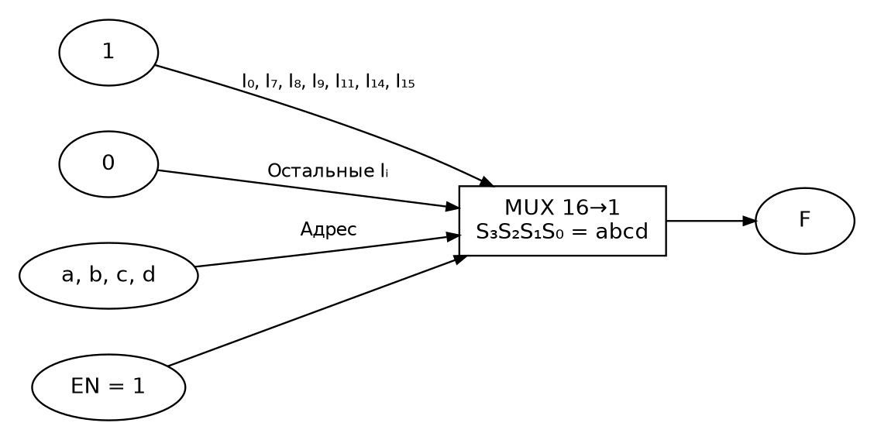
Рисунок 1 — схема подключения MUX 16→1

Задание 2. Реализация на DMX 1→16
Dᵢ=E·mᵢ(a,b,c,d), i=0…15.
Установим вход данных E=1. Тогда DMX работает как дешифратор адреса: только выбранный выход равен 1. Для получения одной функции требуется дополнительный элемент ИЛИ.
F=D₀+D₇+D₈+D₉+D₁₁+D₁₄+D₁₅.
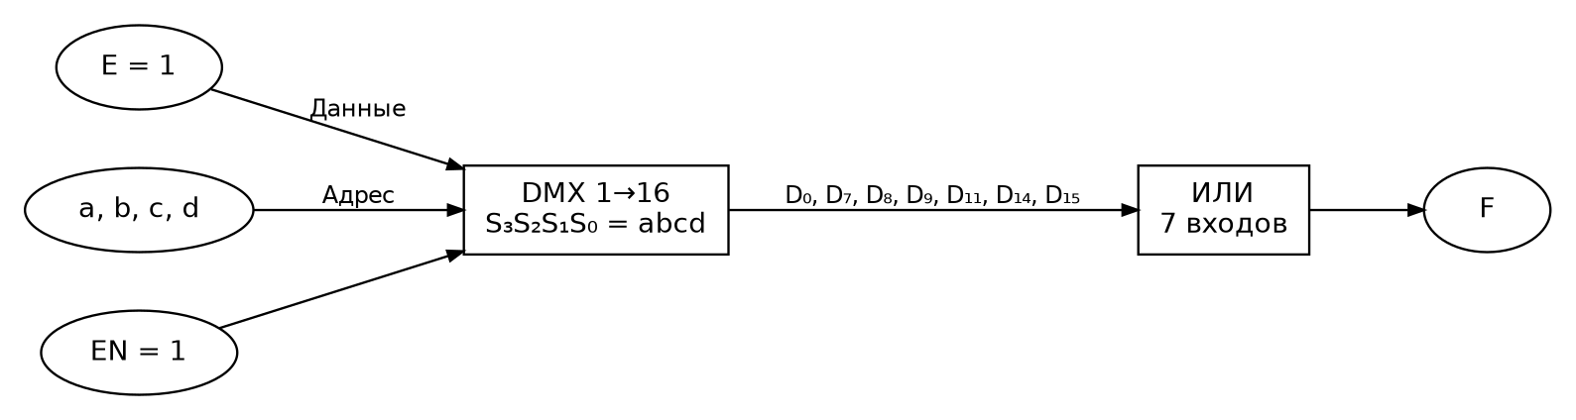
Рисунок 2 — реализация на DMX с выходным элементом ИЛИ
Если доступны только двухвходовые ИЛИ, семь сигналов объединяются деревом из шести элементов. Невыбранные выходы DMX в данном решении равны 0, а не находятся в высокоимпедансном состоянии.

Задание 3. Таблица и порядок проверки
i | a | b | c | d | F заданная | Y MUX | DMX: активен | F DMX+ИЛИ
0 | 0 | 0 | 0 | 0 | 1 | 1 | D0 | 1
1 | 0 | 0 | 0 | 1 | 0 | 0 | D1 | 0
2 | 0 | 0 | 1 | 0 | 0 | 0 | D2 | 0
3 | 0 | 0 | 1 | 1 | 0 | 0 | D3 | 0
4 | 0 | 1 | 0 | 0 | 0 | 0 | D4 | 0
5 | 0 | 1 | 0 | 1 | 0 | 0 | D5 | 0
6 | 0 | 1 | 1 | 0 | 0 | 0 | D6 | 0
7 | 0 | 1 | 1 | 1 | 1 | 1 | D7 | 1
8 | 1 | 0 | 0 | 0 | 1 | 1 | D8 | 1
9 | 1 | 0 | 0 | 1 | 1 | 1 | D9 | 1
10 | 1 | 0 | 1 | 0 | 0 | 0 | D10 | 0
11 | 1 | 0 | 1 | 1 | 1 | 1 | D11 | 1
12 | 1 | 1 | 0 | 0 | 0 | 0 | D12 | 0
13 | 1 | 1 | 0 | 1 | 0 | 0 | D13 | 0
14 | 1 | 1 | 1 | 0 | 1 | 1 | D14 | 1
15 | 1 | 1 | 1 | 1 | 1 | 1 | D15 | 1

Пример: для abcd=1011 адрес равен 11. MUX передаёт I₁₁=1. DMX активирует D₁₁, включённый в выходную сумму, поэтому F=1. Для abcd=1010 адрес 10: I₁₀=0, а D₁₀ не включён в сумму, поэтому F=0.
Для сборки в Logisim evolution: установить у MUX и DMX параметр Select Bits=4, Data Bits=1; подключить адрес через разветвитель с указанным порядком битов, разрешение — к активному уровню. У DMX выбрать нулевое значение неактивных выходов. Перебрать адреса 0000…1111 и сравнить результат с таблицей.

Проверка результатов
Для всех 16 адресов вычислены результат выбора входа MUX и логическая сумма выбранных выходов DMX. Обе реализации совпали с исходным столбцом 07 во всех строках.
Проверка выполнена вычислительным перебором по логическим уравнениям. Запуск Logisim / Logisim evolution и снимки его окон в этот отчёт не включены. Для проверки в среде нужно собрать показанные схемы, подать наборы из таблиц и сравнить выходы с расчётными значениями.

Вывод
Одна и та же функция реализована двумя способами. MUX выбирает заранее заданную константу по адресу, а DMX с входом E=1 выделяет минтерм; дополнительное ИЛИ объединяет нужные минтермы. Обе схемы эквивалентны исходной функции.

Список использованных материалов
1. «Лабораторная работа №3.docx» — исходное задание, вариант 7 (для работы №4 — общее задание).
2. «Лабораторная работа №2 пример.docx» — образец структуры и оформления отчёта.

